Аналитическая оценка изменения служебных свойств деталей пар трения тележки грузового вагона в эксплуатации

А. М. Марков¹, Д.А. Габец¹, А. В. Габец², М. В. Сапетов³

¹ Алтайский государственный технический университет им. И.И. Ползунова
² ООО «Алтайский сталелитейный завод»
³АО «Вагонная ремонтная компания-2»

Аннотация: Представлена аналитическая оценка изменения служебных свойств тяжелонагруженных деталей пар трения тележки грузового вагона на первом деповском ремонте. Для определения неисправностей применена методика определения износов деталей тележки. Показаны наиболее подверженные дефектам узлы тележки грузового вагона.
Ключевые слова: тележка грузового вагона, фрикционный клин, колпак скользуна, диск подпятника, фрикционная планка, износ, износостойкость, дефекты тележки вагона.

Парк грузовых вагонов Российской Федерации и стран СНГ в основном оборудован трехэлементными тележками ЦНИИ – Х3 модели 18-100. Тележки модели 18-100 имеют недостатки. Кузов вагона опирается на тележки в двух точках, что представляет неустойчивую механическую систему. Поэтому грузовые вагоны подвержены боковой качке. В результате происходит интенсивный неравномерный износ и повреждение тяжелонагруженных деталей тележки.
Упруго-фрикционная связь деталей тележки вагона не обеспечивает необходимой жесткости тележки, поэтому в процессе движения происходят колебания и забегания (опережения) боковых рам. В результате этого неравномерно изнашиваются рабочие поверхности фрикционных клиньев и наклонные поверхности надрессорных балок. Фрикционные гасители колебаний не работают при скорости движения 40-50 км/ч, а также они чувствительны к завышению и занижению клиньев. Таким образом, при малых скоростях движения на рельсовый путь и на вагон действуют большие динамические нагрузки [1,2].
Ежегодно до 30 % крушений и 3 – 4 % особых случаев брака происходят из-за отказов крупногабаритных деталей тележки вагона: выход из строя боковых рам и надрессорных балок, заклинивание пятника. В текущий ремонт из-за неисправностей тележек поступает около 14 % вагонов, большинство из-за преждевременного износа фрикционного клина и колпака скользуна [3,4].
К тяжелонагруженным узлам тележки грузового вагона можно отнести следующие узлы и элементы: фрикционный клин, рама боковая, пятник надрессорной балки, колпак скользуна (рисунок 1).
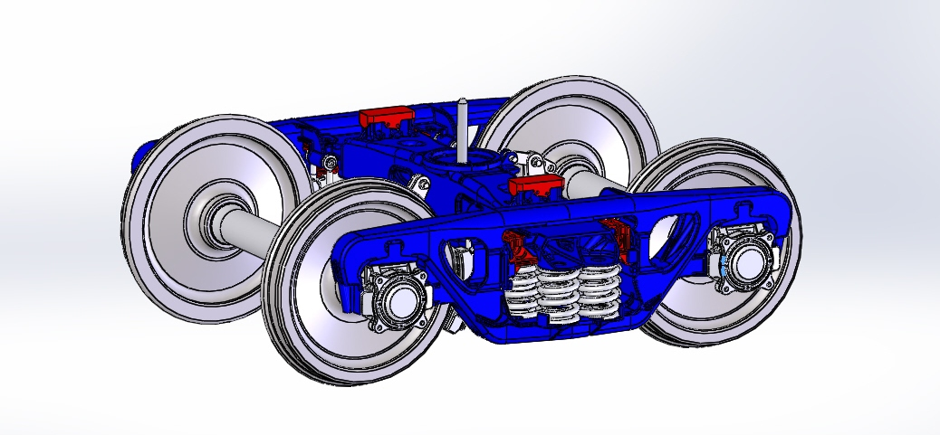
Рис.1.- Тяжелонагруженные узлы тележки грузового вагона.

Неисправности деталей тележки выражаются в изменении их первоначальных форм, размеров, массы, структуры материала и механических свойств, а также в изменении качества поверхностей и нарушении взаимного расположения деталей.
Основные факторы, определяющие неисправности деталей тележки грузового вагона, можно свести в три группы: конструктивные, технологические и эксплуатационные. При правильном их учете и использовании в процессе конструирования, изготовления и эксплуатации деталей тележки грузового вагона могут снизить изнашивание ее деталей, повысить надежность и долговечность.
Нагрузки, действующие на тележки, носят случайный характер и зависят от полезной нагрузки, скорости движения, состояния пути и ряда других факторов, поэтому и отказы также носят случайный характер.
Все дефекты тяжелонагруженных элементов тележки можно разбить на две основные группы: дефекты усталостного происхождения и износы трущихся поверхностей.
С целью установления фактического состояния деталей тележки грузового вагона на первом деповском ремонте была разработана методика определения износов деталей тележки [5].
Для установления величин износов поверхностей детали в условиях производства обычно применяется размерный способ. Сущность способа заключается в определении разницы в размерах между размерами новой детали и детали на первом деповском ремонте в месте износа.
При размерном способе определения износа возможны следующие варианты:
Aа >Аф >Ак (Ад), (1)
где Aа − размер новой детали (альбомный размер); Аф − измеренный
(фактический) размер; Ак − допустимый размер при капитальном ремонте вагонов; Ад − допустимый размер при деповском ремонте вагонов.
В этом случае деталь не требует ремонта и может быть поставлена на вагон для дальнейшей эксплуатации.
Aк (Ад ) >Аф > Ав, (2)
где Ав − размер детали в месте износа, при котором допускается ее восстановление.
В этом случае деталь подлежит ремонту (восстановлению).
Ав > Аф. (3)
Деталь ремонту не подлежит.
Данные по износам тележки были собраны на предприятии ОАО «Вагонная ремонтная компания - 2», во время первого деповского ремонта. Сбор данных осуществлялся по материалам «Методики сбора данных по дефектации деталей тележки грузового вагона модели 18-100 и ее аналогов», разработанной на ООО «АСЛЗ», под номером АСЛЗ.00.002-0М. [5]
Дефектацию прошли 260 вагонов. Измерялись детали тележки грузового вагона: колпак скользуна, фрикционный клин, диск подпятника, фрикционная планка и наклонная поверхность надрессорной балки.
Основными несущими элементами тележки являются рама боковая и балка надрессорная. Любой угол этих деталей является зоной концентрации напряжений, они трудны для качественной формовки и заливки. При изготовлении боковых рам с учетом того, что зона буксового проема непосредственной боковой рамы является наиболее нагруженной зоной, поэтому здесь и чаще всего возникают усталостные разрушения. Кроме того, причиной образования трещин в зоне наружного угла буксового проема могут быть продольные силы, возникающие при соударении вагонов с повышенными скоростями (рисунок 2).
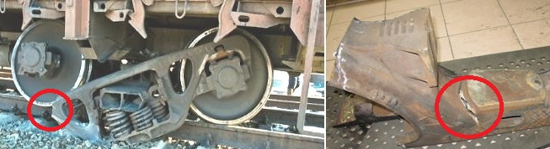
Рис.2.- Излом боковой рамы.

Другой большой группой дефектов тележки вагона являются износы трущихся поверхностей. Износ наклонных поверхностей надрессорной балки происходит при взаимодействии с фрикционным клином.
Износ наклонной поверхности надрессорной балки измерялся шаблоном Т914.05.000. Количественный анализ износа наклонной поверхности надрессорной балки представлен на рисунке 3.
 | 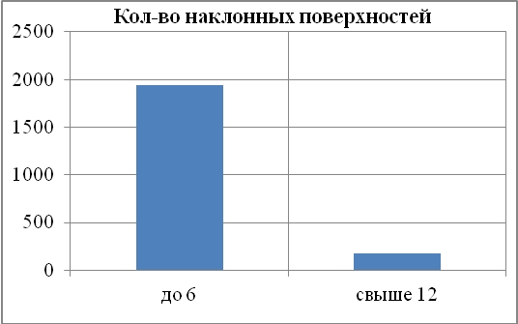
  № | Износ, мм. | Кол-во наклонных поверхностей, шт.
  1 | до 6 | 1936
  2 | свыше 12 | 176
   |  | 2112
Рис. 3.- Износа наклонной поверхности надрессорной балки

В процессе движения фрикционный клин перемещается относительно подвижной фрикционной планки, в результате чего возникают силы трения, приводящие к износу трущихся поверхностей (рисунок 4). Вследствие износа поверхностей фрикционных планок, клина и надрессорной балки изменятся положение фрикционного клина относительно надрессорной балки, то есть клин перемещается вверх, и опорные плоскости его устанавливаются выше опорных поверхностей надрессорной балки. В эксплуатации величина разности уровня клиньев и надрессорной балки тележки колеблются в значительных пределах от -10 до +20мм.
Расчеты показывают, что при завышении клина на 12 мм. сила трения гасителя колебаний уменьшается на 30-35% у груженого вагона, а у порожнего происходит полная разгрузка клиньев. Это приводит к ухудшению процесса гашения вертикальных колебаний, росту амплитуды колебаний, а следовательно, и напряжений в элементах тележки грузового вагона [6-8].

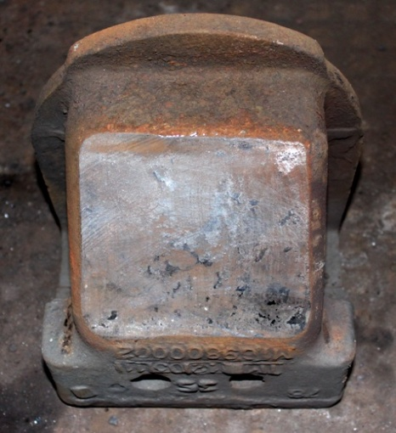 | 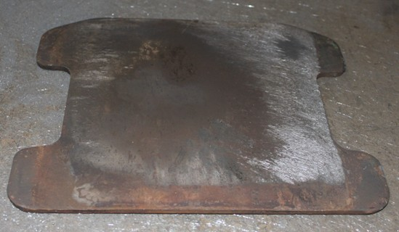
а) | б)
Рис. 4.- а - Износ фрикционного клина; б – износ фрикционной планки

При эксплуатации фрикционного клина интенсивному износу подвергается наклонная и вертикальная поверхность [9]. Количественный анализ износа наклонной и вертикальной поверхности показан на рисунках 5-6. Количественный анализ суммарного износа наклонной и вертикальной поверхностей показан и на рисунке 7.
 | 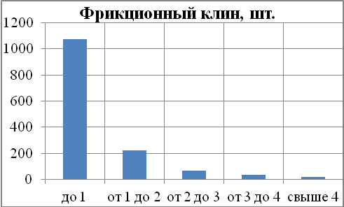
  № | Износ, мм. | Фрикционный клин, шт.
  1 | до 1 | 1073
  2 | от 1 до 2 | 221
  3 | от 2 до 3 | 67
  4 | от 3 до 4 | 36
  5 | свыше 4 | 19
   | Итого | 1416
Рис. 5.- Износ наклонной поверхности фрикционного клина
 | 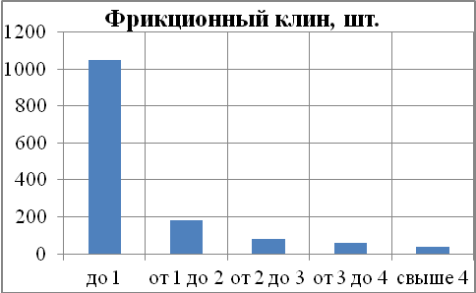
  № | Износ, мм. | Фрикционный клин, шт.
  1 | до 1 | 1051
  2 | от 1 до 2 | 182
  3 | от 2 до 3 | 82
  4 | от 3 до 4 | 61
  5 | свыше 4 | 40
   | Итого | 1416
Рис. 6.- Износа вертикальной поверхности фрикционного клина
 | 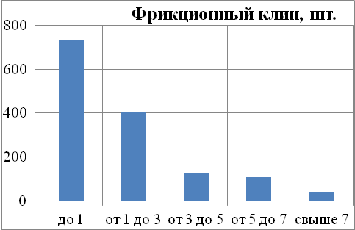
  № | Износ, мм. | Фрикционный клин, шт.
  1 | до 1 | 735
  2 | от 1 до 3 | 402
  3 | от 3 до 5 | 129
  4 | от 5 до 7 | 108
  5 | свыше 7 | 42
   | Итого | 1416
Рис. 7.- Суммарного износа фрикционного клина

Существенное влияние на динамику вагона и на преждевременный износ деталей тележки грузового вагона оказывают зазоры в горизонтальных скользунах [10-13]. При уменьшении суммарных зазоров между скользунами с 20 до 6 мм. коэффициент динамики уменьшается примерно в 2-3 раза. Но одновременно увеличиваются горизонтальные поперечные силы при движении по кривым участкам, то есть происходит рост направляющих усилий на 0,5-1 тонну, что ухудшает вписывание в кривые и может привести к сходу вагона с рельсов. Увеличение зазора происходит за счет износа плоскости трения съемного колпака скользуна (рисунок 8).

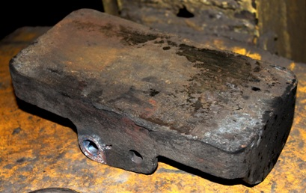
Рис. 8. - Износ колпака скользуна

В процессе эксплуатации колпака скользуна износу подвергается опорная поверхность колпака. Износ определялся измерением расстояния от поверхности до центра нижнего отверстия. Количественный анализ износа колпака скользуна представлен на рисунке 9.
 | 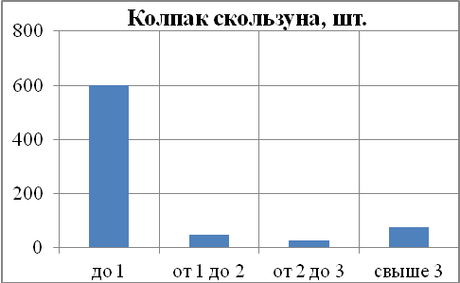
  № | Износ, мм. | Колпак скользуна, шт.
  1 | до 1 | 601
  2 | от 1 до 2 | 47
  3 | от 2 до 3 | 27
  4 | свыше 3 | 77
  5 | дефект | 2
   | Итого | 752
Рис. 9. Износ колпака скользуна
Сводные данные износам, неисправностям и дефектам представлены в таблице 1.

Таблица №1
Износ деталей тележки вагона
№ | Деталь | Материал | Общее кол-во, шт. | В неисправном состоянии |  | Дефект |  | Средний износ, мм.
 |  |  |  | шт. | % | шт. | % | Средний износ, мм.
1 | Колпак скользуна | 20ГЛ | 752 | 79 | 10.5 | 2 | 0,27 | 0,93
2 | Наклонная поверхность фрикционного клина | Сталь | 1416 | 122 | 8,62 | 21 | 1,48 | 0,98
3 | Вертикальная поверхность фрикционного клина | Сталь | 1416 | 183 | 12,92 | 21 | 1,48 | 1,04
4 | Суммарный износ фрикционного клина | Сталь | 1416 | 279 | 19,70 | 21 | 1,48 | 2,02
5 | Диск подпятника | 30ХГСА | 536 | 52 | 9,70 | 34 | 6,34 | 1,23
6 | Фрикционная планка | 30ХГСА | 1585 | 263 | 16,59 | 16 | 1,01 | 1,16
7 | Наклонная поверхность надрессорной балки | 20ГФЛ | 2112 | 176 | 8,33 | 7 | 0,33 | 2,21

Наиболее интенсивному износу в тележке грузового вагона подвержен стальной фрикционный клин. До 20 % стальных фрикционных клиньев, работающих в вагонах, пришедших на первый деповской ремонт находятся в неисправном состоянии с суммарным износом наклонной и вертикальной поверхностей более 3мм.
Более 15 % износостойких фрикционных планок и дисков подпятника, изготовленных из стали 30ХГСА, имеют износ больше допустимого, что определит неисправное состояние на первом деповском ремонте.
Около 8 % наклонных поверхностей надрессорной балки имеют недопустимый износ, что свидетельствует о неправильной работе узла гашения колебания.
Недопустимый износ на первом деповском ремонте имеют более 10% колпаков скользуна.
Следовательно, можно сделать вывод, что минимум 20% процентов подвижного состава не обеспечивает заданный межремонтный пробег даже до первого деповского ремонта.

Литература

- Мотовилов К. В., Лукашук В. С., Криворудченко В. Ф., Петров А. А. Технология производства и ремонта вагонов. Тверь: НД №04698, 2003. С.12-32
- А. В. Габец, А. М. Марков, Д. А. Габец Исследование свойств и разработка эффективной конструкции опоры кузова вагона. Барнаул: Изд-во АлтГТУ, 2016. С.4-8
- Шпадин Д.В. Новым грузовым вагонам – инновационные узлы и детали // Техника железных дорог. – 2012. –№2. С.45-48.
- Габец А.В., Гавриков Д.В. Совершенствование конструкции подклиновой пружины узла гашения колебаний тележки грузового вагона средствами 3D – моделирования // Инженерный вестник Дона. 2015. №4. URL:ivdon.ru/ru/magazine/archive/n4p2y2015/3450
- Габец Д. А. Методика сбора данных по дефектации деталей тележки грузового вагона модели 18-100 и ее аналогов. Барнаул: ООО "АСЛЗ", 2014. С.3-12
- Сухов А. В., Борщ Б. В., Габец А. В. Оценка фрикционных свойств в парах трения клинового гасителя колебаний тележки грузового вагона // Вестник ВНИИЖТ. 2015. №2. С. 32-37.
- Jankowski G., Doyle R. Solid Works For Dummies. 2nd edition. John Wiley & Sons, 2011. 366 p.
- Alex Ruiz, Gabi Jack, Josh Mings. Solid Works 2010: No Experience Required. 2nd edition. John Wiley & Sons, 2010. 618 p.
- Д. А. Габец, А. М. Марков, А. В. Габец Специальный модифицированный чугун марки ЧМН-35М для тяжело нагруженных деталей тележки грузового вагона // Тяжелое машиностроение. 2016. №1-2. С. 23-26.
- Габец А. В., Габец Д. А., Семенов А. В., Левкин И. В. Методика исследования нормируемых показателей прочности колпака скользуна тележки грузового вагона средствами твердотельного моделирования // Ползуновский вестник. 2014. №4-2. С. 196-199.
- Марков А. М., Габец Д. А., Габец А. В., Каргин В. В. Моделирование технологии изготовления чугунного колпака скользуна // Инженерный вестник Дона. 2015. №1. URL: ivdon.ru/ru/magazine/archive/n1y2015/2808
- Габец А. В., Лёвкин И. В., Сапетов М. В., Семёнов А.В Оценка износа фрикционного клина узла гашения колебаний тележки грузового вагона // Ползуновский вестник. 2015. №№ 4 Т.1. С. 16-18
- Марков А. М., Габец Д. А., Габец А. В., Каргин В. В. Моделирование технологии изготовления чугунного колпака скользуна // Инженерный вестник Дона. 2015. №1. URL: ivdon.ru/ru/magazine/archive/n1y2015/2808

References
1. Motovilov K. V., Lukashuk V. S., Krivorudchenko V. F., Petrov A. A. Tekhnologiya proizvodstva i remonta vagonov [Wagon manufacture and repair technology]. Tver: ND №04698, 2003. pp.12-32.
2. A. V. Gabets, A. M. Markov, D. A. Gabets Issledovanie svoystv i razrabotka effektivnoy konstruktsii opory kuzova vagona [Study of the properties and the development of an efficient design of the car body support]. Barnaul: Izd.vo AltGTU, 2016. pp.4-8.
3. Shpadin D.V. Tekhnika zheleznykh dorog. 2012. №2. pp.45-48.
4. Gabets A.V., Gavrikov D.V. Inženernyj vestnik Dona (Rus), 2015. №4. URL:ivdon.ru/ru/magazine/archive/n4p2y2015/3450
5. Gabets D. A. Metodika sbora dannykh po defektatsii detaley telezhki gruzovogo vagona modeli 18-100 i ee analogov [Methods of data collection for truck parts to inspection of freight wagon models 18-100 and its analogues]. Barnaul: OOO "ASLZ", 2014. pp.3-12.
6. Sukhov A. V., Borshch B. V., Gabets A. V. Vestnik VNIIZhT. 2015. №2. pp. 32-37.
7. Jankowski G., Doyle R. Solid Works For Dummies. 2nd edition. John Wiley & Sons, 2011. 366 p.
8. Alex Ruiz, Gabi Jack, Josh Mings. Solid Works 2010: No Experience Required. 2nd edition. John Wiley & Sons, 2010. 618 p.
9. D. A. Gabets, A. M. Markov, A. V. Gabets. Tyazheloe mashinostroenie. 2016. №1-2. pp. 23-26.
10. Gabets A. V., Gabets D. A., Semenov A. V., Levkin I. V. Polzunovskiy vestnik. 2014. №4-2. pp. 196-199.
11. Markov A. M., Gabets D. A., Gabets A. V., Kargin V. V. Inženernyj vestnik Dona (Rus), 2015. №1. URL: ivdon.ru/ru/magazine/archive/n1y2015/2808
12. Gabets A. V., Levkin I. V., Sapetov M. V., Semenov A.V. Polzunovskiy vestnik. 2015. №№ 4. T.1. pp. 16-18
13. Markov A. M., Gabets D. A., Gabets A. V., Kargin V. V. Inženernyj vestnik Dona (Rus), 2015. №1. URL: ivdon.ru/ru/magazine/archive/n1y2015/2808

